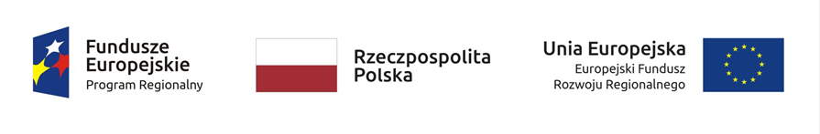

Projekt zintegrowanej informacji geodezyjno-kartograficznej Powiatu Gołdapskiego

Cel projektu: cyfryzacja zasobu geodezyjnego i kartograficznego Powiatu Gołdapskiego oraz uruchomienie e-usług o wysokim poziomie dojrzałości

Beneficjent: Powiat Gołdapski
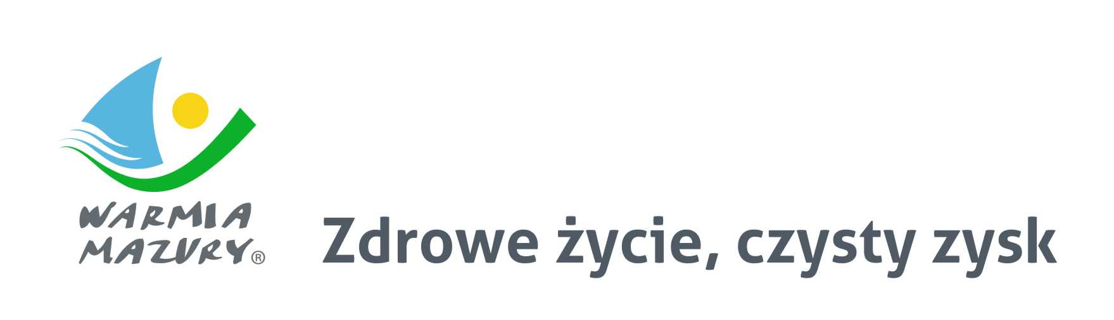

www.mapadotacji.gov.pl

